Rome, le 8 décembre 2014
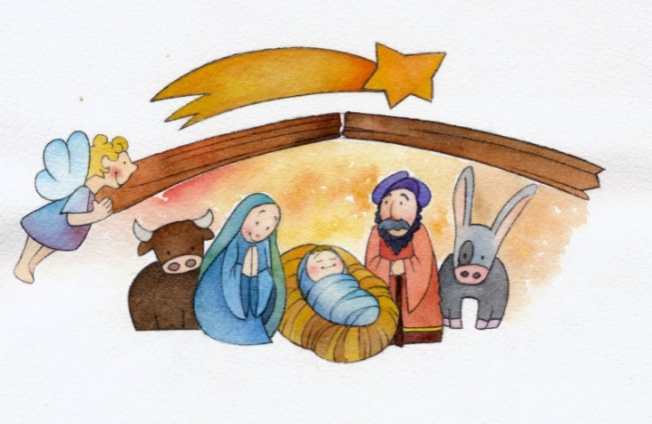
Meilleurs voeux d'un Saint Noël  et serein 2015 | “Dieu, notre Père, dans ta fidélité,  qui jamais nous abandonne,  rappelle-toi de nous, oeuvre de tes mains, et donne-nous l'aide de ta grâce,  pour que nous attendions vigilants  avec amour irrépréhensible  la venue glorieuse de notre rédempteur, Jésus Christ, ton Fils”  (de la Liturgie)

Aux Rogationistes

A la Famille du Rogate
Très chers,

Je vous adresse mes voeux de Noël en cette année avec l'oraison de la liturgie du premier dimanche d'Avent, dans le désir de former avec vous tous une grande Famille qui se tourne vers le Père, dans une humble prière. Nous lui demandons qu'il se rappelle de nous, qu’il nous accorde sa grâce, pour que nous attendions avec un coeur vigilant la venue de son Fils Jésus.

Avec le début de l'Avent il s'ouvre pour nous une année de grâce, l'Année de la Vie Consacrée, dans la quelle le Saint Père nous invite à entrer avec une ferveur renouvelée, et il nous exhorte vivement à “regarder le passé avec gratitude… vivre le présent avec passion… embrasser le futur avec espoir ”.
Le temps fort de l’Avent, qui nous guide sur les traces des patriarches et des prophètes, qui témoignèrent l'attente du Sauveur, et sur les pas de Marie et Joseph, qu'ils l'accueillirent avec un amour immense, est particulièrement approprié pour raviver notre vie de consécration qui fondamentalement est une rencontre intime et totalisante avec Jésus.
Pape François nous explique, de manière très efficace, ce qui signifie rencontrer le Seigneur Jésus: “Témoin de l'Évangile est quelqu’un qui a rencontré Jésus Christ, qu'il l'a connu, ou mieux il s’est senti connu par Lui, reconnu, respecté, aimé, pardonné, et cette rencontre l'a touché en profondeur, il l'a rempli d'une joie nouvelle, un nouveau sens pour la vie. Et cela apparaît, il se communique, il se transmet aux autres”.

Pour parvenir à cette rencontre nous avons besoin de nourrir notre esprit de la Parole de Dieu, pour qu'elle puisse encore s’incarner dans notre vie quotidienne: “La Parole, source naturelle de spiritualité, de laquelle puiser la sublimité de la connaissance du Christ Jésus (Ph 3,8), doit habiter le quotidien de notre vie. Seulement ainsi, sa puissance (cf 1Th 1,5) pourra s'enfoncer dans les fragilités de l'humain, fermenter et édifier les lieux du vivre commun, rectifier les pensées, les affections, les décisions, les dialogues partagés dans les rencontres fraternelles. Sur l'exemple de Marie, l'écoute de la Parole doit devenir souffle de vie en chaque instant de l'existence”.

Notre vie de consécration tend à devenir, chaque jour de plus, union avec le Seigneur Jésus, témoignage évangélique et obéissance à sa Parole. Mettons-nous donc “à la suite du Christ avec liberté intérieure pour tendre vers la perfection de la charité” (Constitutions, art. 46).
Laissons-nous conduire par la Mère de Jésus, la Vierge Immaculée, qui nous guide vers Noël, elle qui accueillait les paroles de son fils Jésus, en les méditant dans son coeur, et invitait les disciples à faire de même (Lc 2, 19; Jn 2, 5).

Mes chers, pendant que je vous écris, je suis en trains de commencer la seconde Visite Canonique à la Congrégation. Je commence par la Province Saint Mathieu (Philippines, Indonésie, Vietnam, Papouasie-Nouvelle-Guinée et Corée du Sud), et ensuite je continuerai dans les autres Circonscriptions, selon le calendrier que je vous ai envoyé.
Je ferai la visite formelle aux Gouvernements de Circonscription, et je ferai tout le possible pour passer dans les maisons de formation et dans les nouvelles ouvertures récentes. Il ne me sera pas possible de visiter toutes les communautés, mais j'espère de pouvoir rencontrer les confrères dans des circonstances ou événements spéciaux de la Circonscription (chapitre, assemblée,…).
La visite a le but de promouvoir la vie spirituelle et apostolique de la Congrégation (Cf. Constitutions, art. 165), et donc elle constitue un moment de grâce pendant lequel nous nous mettons ensemble à l'écoute du Seigneur qui désire nous accueillir et nous accompagner comme ses disciples. Je demande, donc, à vous tous, le soutien dans la prière, pour qu'elle constitue un moment de croissance dans la joie de la fraternité.

Dans le mystère de Noël nous contemplons la tendresse de l'amour de Dieu pour chacun d’entre nous. Père Annibal, extrêmement amoureux de Dieu, il nous appelle à suivre son exemple, à sentir “en soi-même la compassion qui prenait Jésus quand il voyait les foules comme des brebis délaissées sans berger”: “Jésus ne veut pas de coeurs froids: Il demande amour, amour intime, tendre, expansif, fort, tranquille, paisible et aussi ardent, fervent et constant. Aimez Jésus avec un grand transport de la volonté, de l'intelligence, et de toutes les puissances intérieures et des sens de l'âme”.

Avec ces vœux, je vous salue affectueusement dans le Seigneur.

…………………………….

(P. Angelo A. Mezzari, R.C.J.)
Supérieur Général

Pape François, Lettre Apostolique pour l’Année de la Vie Consacrée, 21-11-2014.
CIVCSVA, Scrutate, (2014), p. 57.
CIVCSVA, “Scrutate”, (2014), p. 57-58.
Cf. FT 7; Di Francia A. M., Déclarations et Promesses, 5ª, en Ecrits , V, pp. 584-586.
Pape François, Lettre Apostolique pour l’Année de la Vie Consacrée,21-11-2014.
Discours pour la Vestition des FDZ, 1908.

